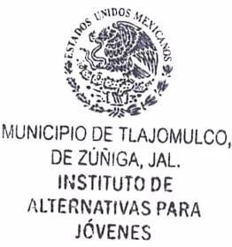

Instituto de Alternativas para los Jóvenes de Tlajomulco de Zúñiga, Jal.
INDAJO/CA/2024

ANDREA MONTSERRAT GONZÁLEZ RIVERA
Titular de la Unidad de Transparencia del Instituto de Alternativas para los Jóvenes del Municipio de Tlajomulco de Zúñiga, Jal.

P R E S E N T E :

Para dar cumplimiento con lo establecido en el artículo 8, de la fracción V, inciso z), de la Ley de Transparencia y Acceso a la Información Pública del estado de Jalisco y sus Municipios; donde solicita información respecto a “El registro de los procedimientos de responsabilidad administrativa, con indicación del número de expediente, fecha de ingreso, nombre del denunciante, nombre y cargo del denunciado, causa del procedimiento, estado procesal y, en su caso, la sanción impuesta”;
Informo a Usted que este Organismo Público Descentralizado, no genero procesos de responsabilidad administrativa, ni sanciones impuestas durante el mes de abril del año 2024.

A T E N T A M E N T E
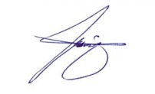
Tlajomulco de Zúñiga, Jalisco, 02 de mayo del año 2024

DIANA LAURA PALACIOS BARAJAS
Directora General del Instituto de Alternativas para los Jóvenes del Municipio de Tlajomulco de Zúñiga, Jal.

